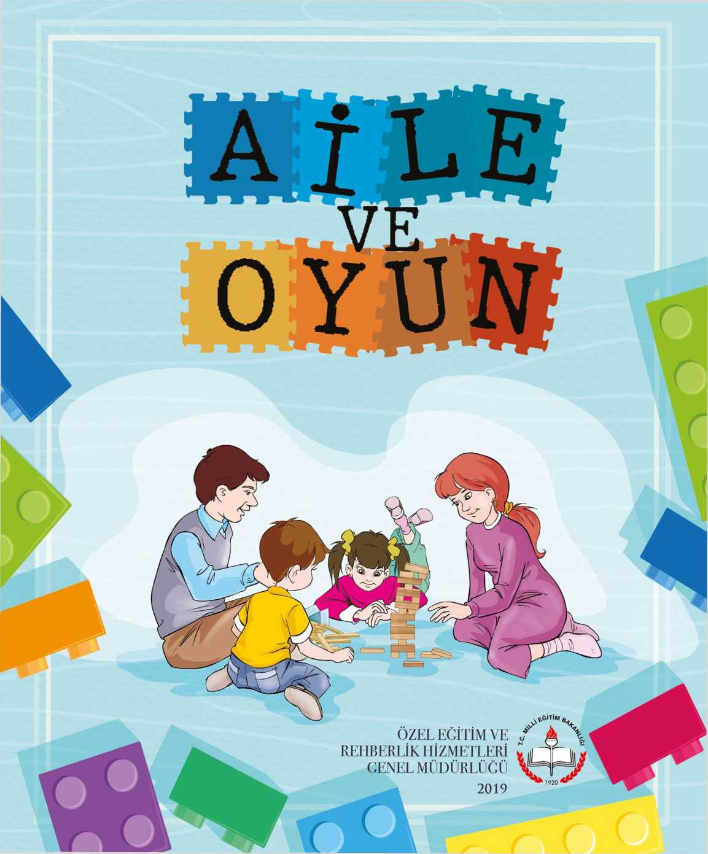

AÎLE VE OYUN

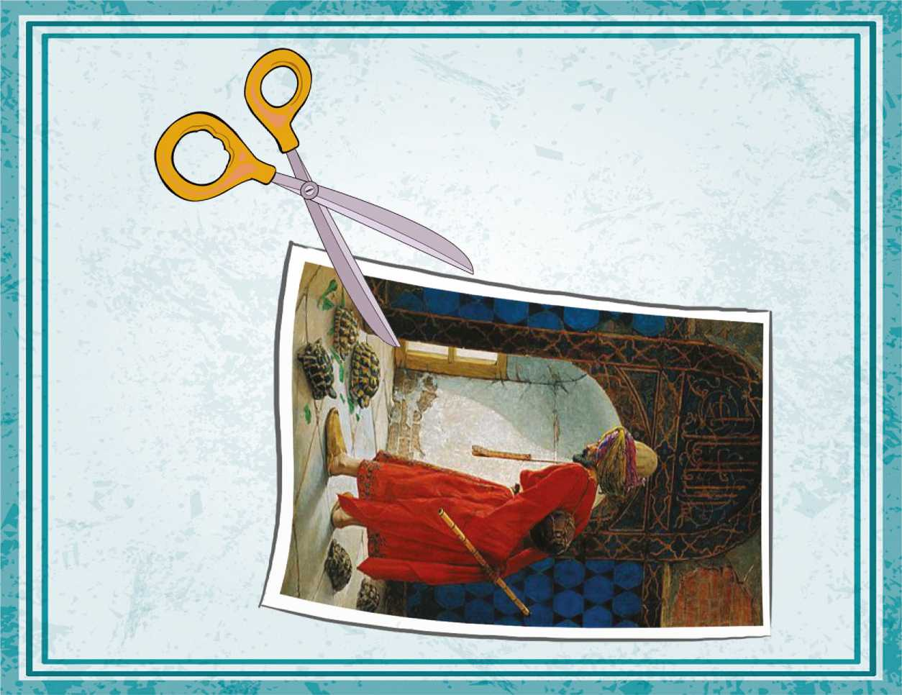

**oyun ADI:** Boz Yap

**YAŞ DÜZEYİ:** 7+ Yaş

**GEREKLİ MATERYALLER:** Tabloya ait renkli çıktı, makas

boz yap

**OYUN KURALLARI**

Tabloda yer alan objeler bütünlüğü bozul­madan tam olarak kesilir.

**AŞAMALAR**

1. Belirlenen bir ressam hakkında ve sa­nat çalışmaları hakkında sohbet edilir.
2. Sanatçının çocuk tarafından bilinme­yen bir tablosunun renkli çıktısı alınır. Tablo çocuk tarafından da seçilip diğer aile bireylerine sunulabilir.
3. Alınan çıktı parçalara ayrılır. Parçalara ayrılırken tabloda yer alan objelerin bü­tünlüğünün bozulmamasına dikkat edil­melidir.
4. Tablo çıktısı parçalara ayrıldıktan son­ra en küçük parçadan anlamlandırmaya başlanır. En küçükten en büyüğe, basit­ten karmaşığa hareket ederek parçalar sı­rasıyla aile bireylerine sunulur.
5. Paylaşılan her parça sonrasında tab­loya, tablonun bütünlüğüne, tabloda yer alan resmin özelliklerine (doğa resmi mi portre mi, mevsim olarak kış mı yaz mı gibi) yönelik tahminlerde bulunmaya ça­lışılır.
6. Çocuğun yaş düzeyi ilerledikçe tablo­nun yapıldığı döneme, sanat anlayışına ve ait olduğu sanat akımına ilişkin özellikler hakkında araştırma yapılır, sohbet edilir.